云南省药品和医用耗材招采管理子系统
登录操作手册

2024年3月
目 录

第1章 操作使用指南 1
1.1 登录流程 1
1.2 系统登录 2
1.2.1 单位账号登录 2
1.2.2 新增经办人 4
1.2.3 经办人账号登录 5
1.3 常见问题 7
1.3.1 注意事项 7
1.3.2 国家网厅注册过账号，是否还需要在云南网厅注册 7

- 操作使用指南
  - 登录流程
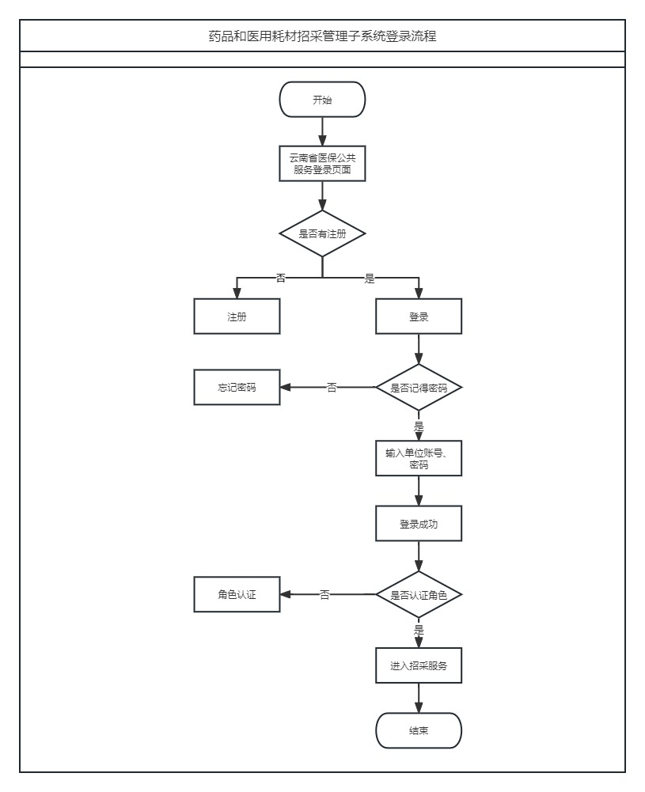
登录流程图
  - 系统登录
- 进入云南医保网厅
方式一：使用浏览器打开网址进入：https://ggfw.ynylbz.cn/
方式二：通过云南省医疗保障局官网【政务服务】模块进入：
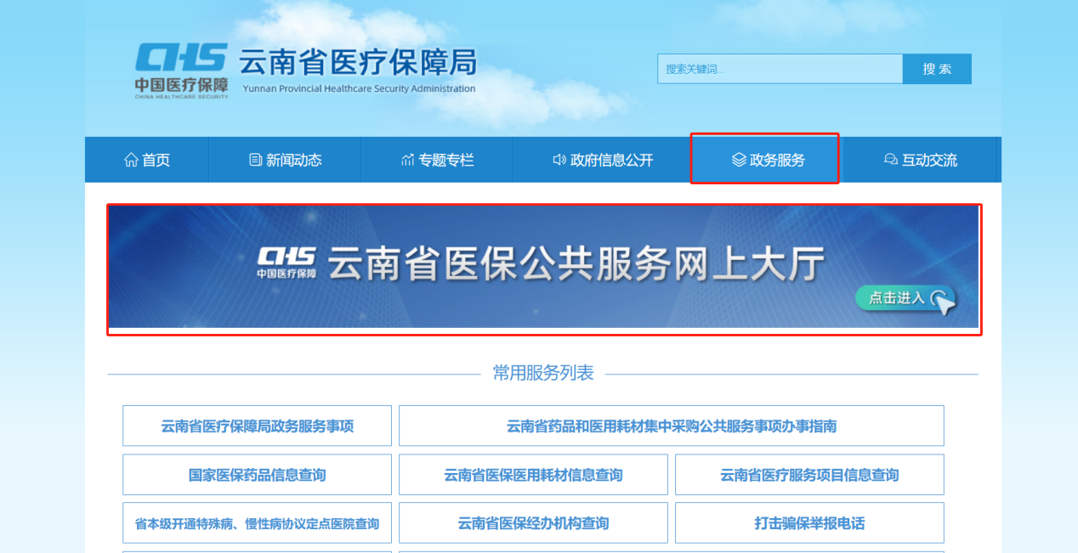
方式三：百度搜索“云南医保网厅”进入，点击官方入口进入
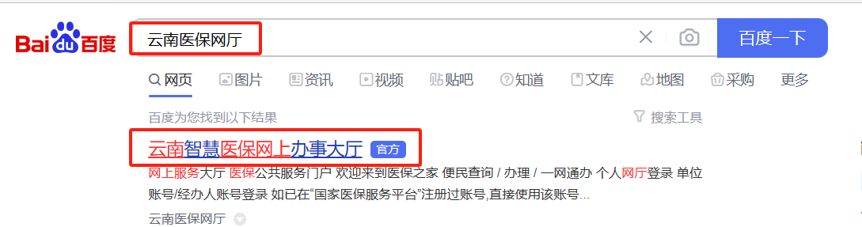
    - 单位账号登录
      - 功能描述
单位网厅登录分为：单位账号、经办人账号。
表 1 系统登录功能列表
序号 | 一级功能模块 | 说明
 | 单位账号登录 | 管理该单位经办人、医疗机构/零售药店/生产代理企业/配送企业角色认证
 | 经办人登录 | 办理药品耗材招标采购业务
      - 操作步骤
- 点击界面右侧“医药采购登录”；
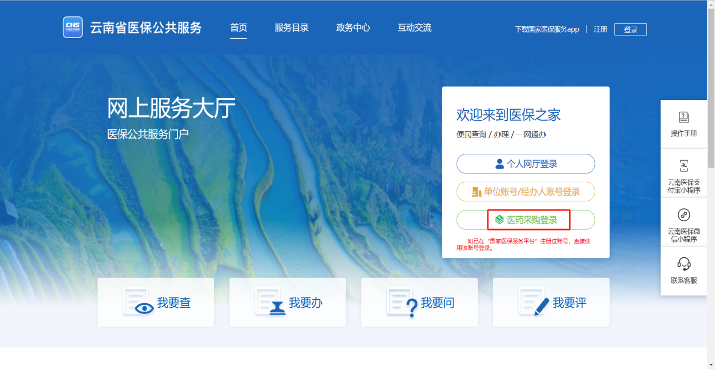
图 4 公共服务门户
- 输入单位账号/统一社会信用代码、密码、图形验证码，点击【登录】，点击【进入单位网厅】。
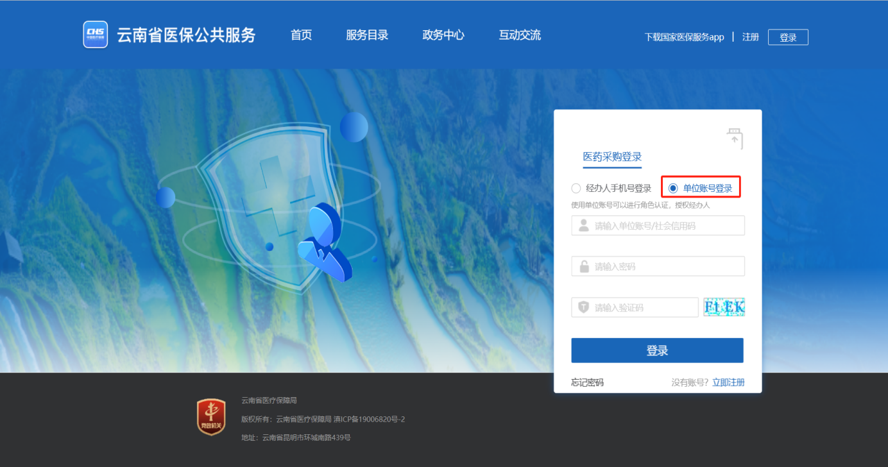
图 5 单位账号登录
      - 医疗机构/零售药店/生产代理企业/配送企业角色认证
- 进入单位网厅，点击左侧【角色认证】功能。
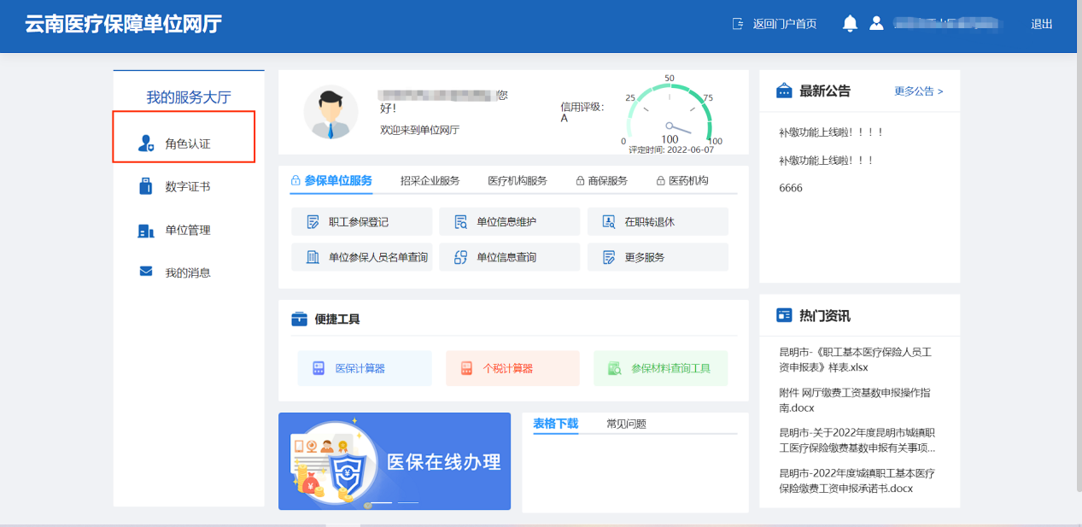

- 点击【角色认证】页面中对应角色类型，点击右方【去认证】
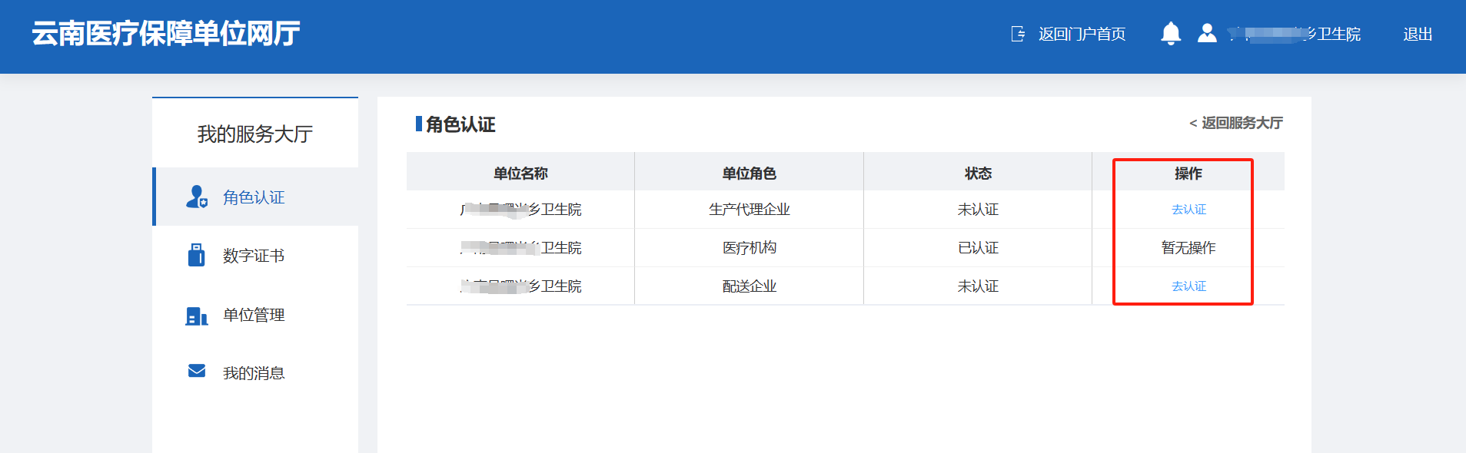

- 点击【确定】完成角色认证。
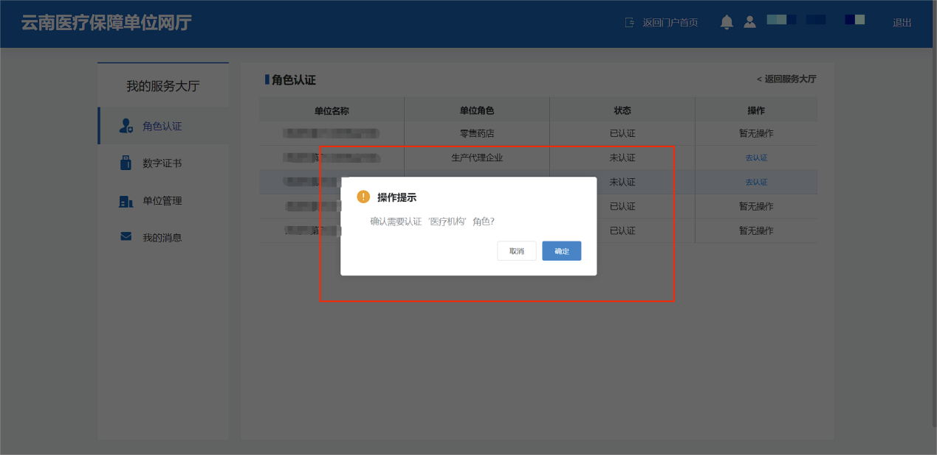
    - 新增经办人
- 点击【单位管理】、【单位经办人】，可进行经办人的新增、删除、经办人密码修改操作。
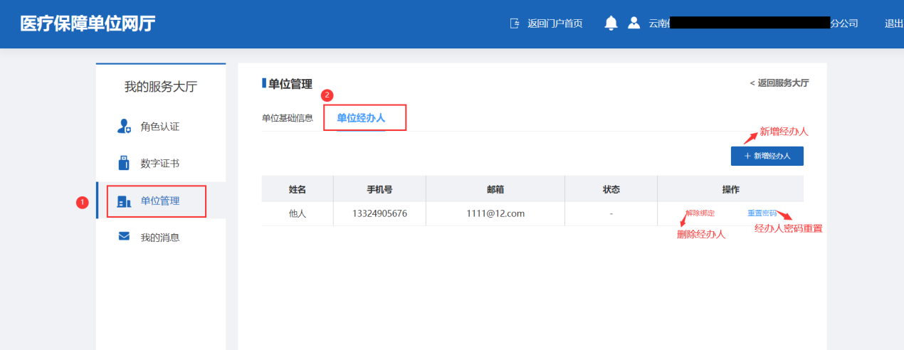
      - 注意事项
单位账号主要用于管理经办人账号。
    - 经办人账号登录
      - 功能描述
用户可以通过单位经办人账号密码登录系统，并进行相应的操作。
      - 操作权限
有账号但未登录的单位用户。
      - 操作步骤
点击界面“经办人手机号登录”；输入经办人手机号、密码、图形验证码，点击【登录】；
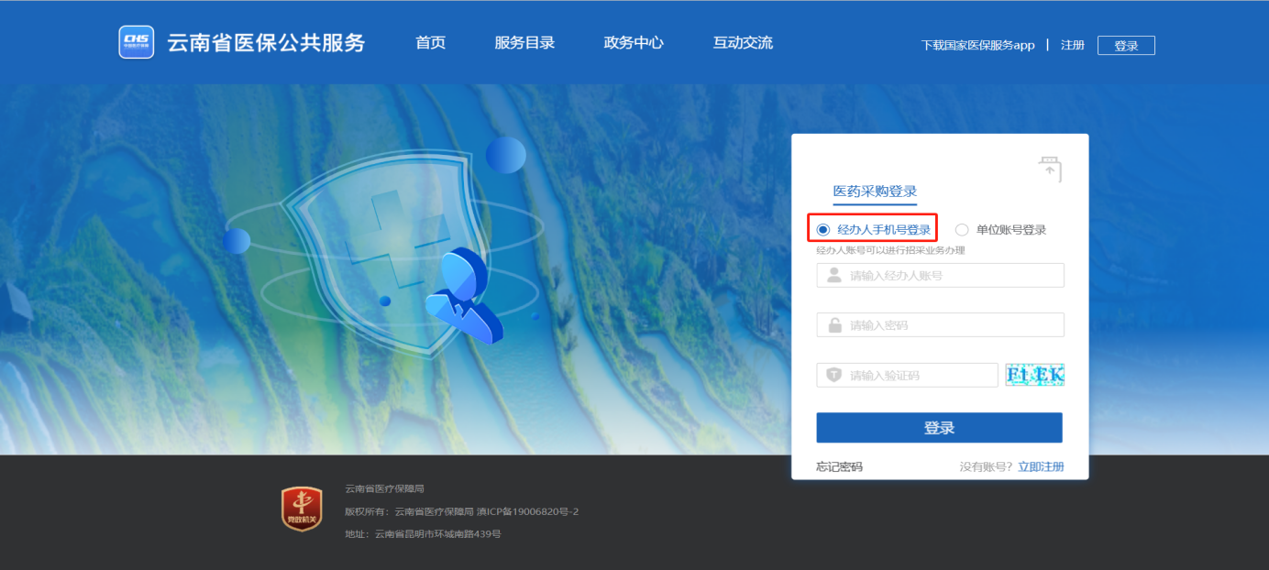
图 6 公共服务门户
选择单位，点击【确认登录】；
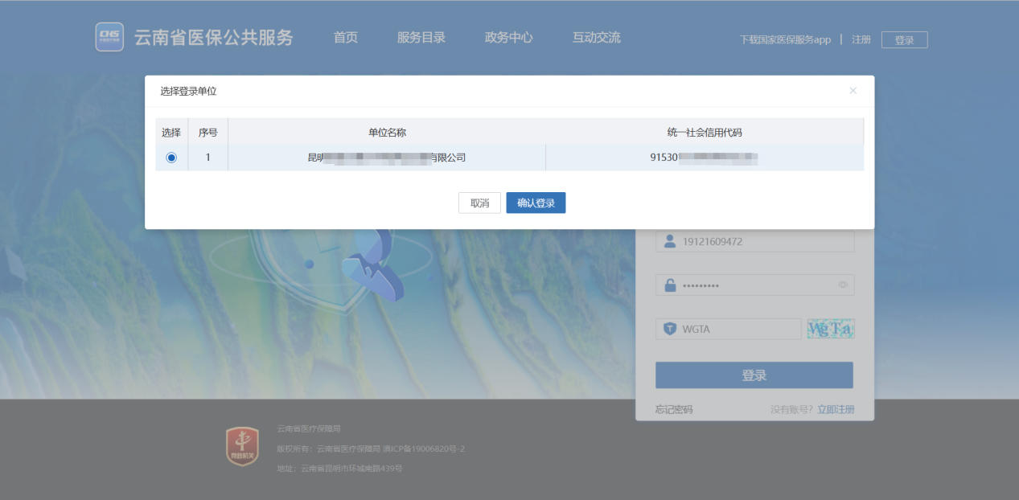
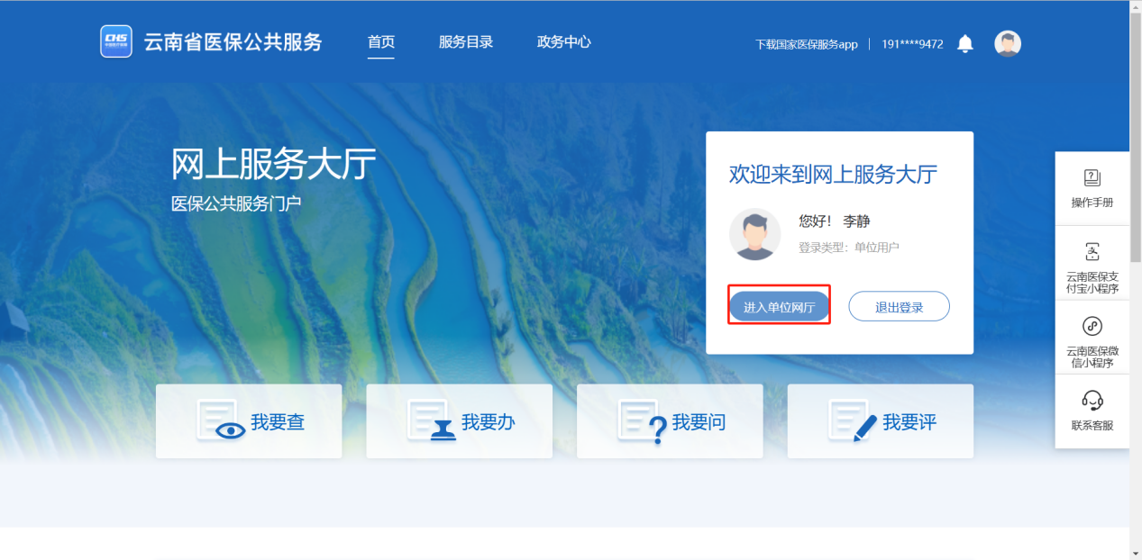
进入单位网厅，点击【招采企业服务】，跳转至招采子系统。
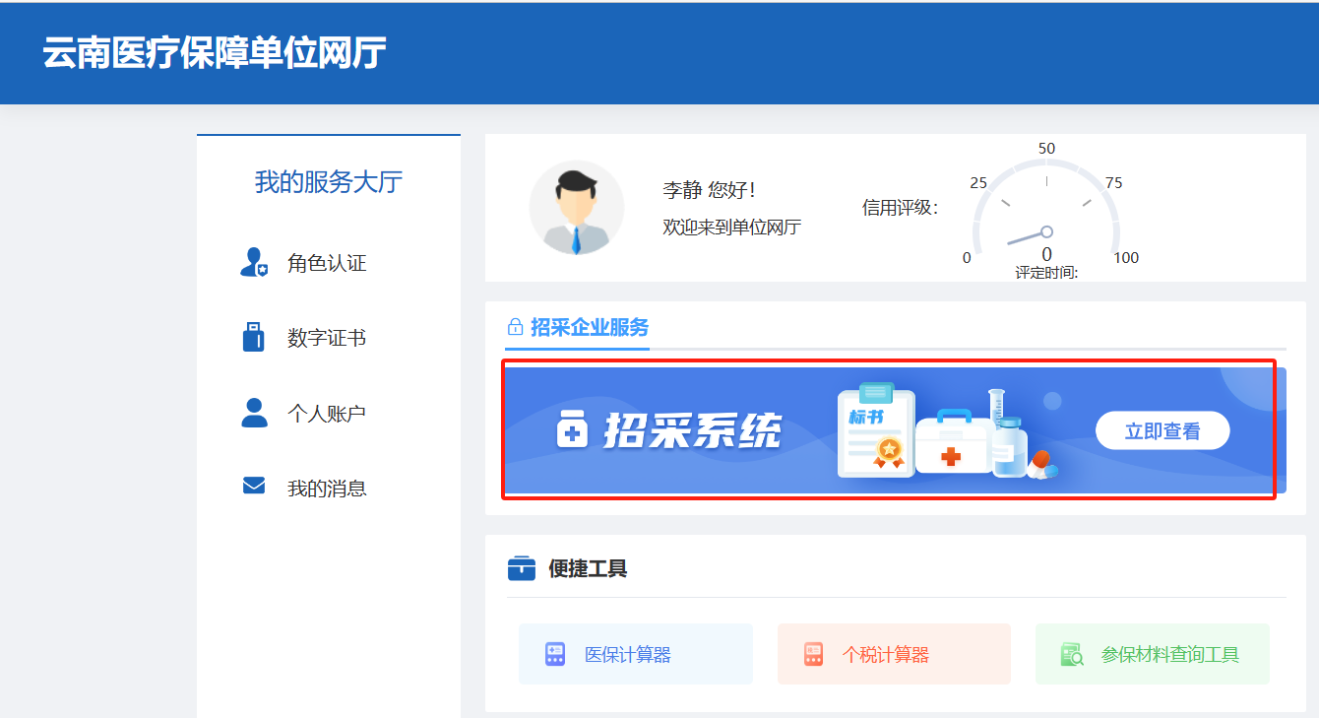
  - 常见问题
    - 注意事项
- 已经在国家医保服务平台注册过的单位，不用重复注册，直接使用注册账号在云南网厅登录即可。
- 非云南省的机构建议采用国家公服网厅进行注册，可直接使用注册的账号进行登录。
国家公服网址：https://fuwu.nhsa.gov.cn/nationalHallSt/#/unitLogin
    - 国家网厅注册过账号，是否还需要在云南网厅注册
不需要。直接使用注册时的账号在云南网厅登录，如果忘记密码，须在国家网厅找回密码。
密码找回流程如下：
步骤1：访问国家医保服务平台：
https://fuwu.nhsa.gov.cn/nationalHallSt/#/unitLogin
步骤2：点击【忘记密码】功能，选择【统一社会信用代码】，录入相关信息。
步骤3：点击【下一步】，填写相关信息（经办人手机号填写现在经办人的手机号），点击【立即认证】，完成密码找回。
步骤4：用统一社会信用代码登录国家平台，在【单位管理】查看单位账号，再用单位账号+密码在云南医保平台登录。

